课时作业
2016年4月，著名物理学家霍金提议，发射纳米飞行器到达离我们的星系最近的半人马座阿尔法星系。如果获得成功，科学家将可以推断该星系的行星上是否存在生命。据此完成1～2题。
1. 半人马座阿尔法星系和我们的星系同属
A．地月系 B．太阳系 C．银河系 D．河外星系
2. 如果推断半人马座阿尔法星系的行星上存在生命，需要寻找的最关键证据是该行星
A．有大气 B．有液态水 C．体积适当 D．有卫星
1859年9月1日，英国天文爱好者卡林顿观测到日面上出现两道极其明亮的白光，其亮度迅速增加，远远超过光球背景，明亮的白光仅维持几分钟就很快消失了，这是人类第一次观测到该现象。据此完成3～4题。
3．卡林顿观测到的现象是
A. 黑子 B. 耀斑 C. 磁暴 D. 极光
4．该现象剧烈爆发时，对地球的影响是
A. 为地球提供光热资源 B. 全球许多国家发生强烈地震
C. 干扰无线电短波通信 D. 引起对流层大气的电磁扰动
2016年2月，印度尼西亚锡纳朋火山（3°10′N，98°23′E）喷发，火山灰直冲高空,飘到了数公里外。据此完成5题。
5. 火山喷发的物质来自地球圈层中的
图3
A．地壳 B．软流层 C. 地核 D. 岩石圈
2015年9月，美国国家航空航天局宣布：在火星表面发现了有液态水活动的证据。据此完成6～7题。
6．下列天体系统中，同时包含火星和地球且级别最低的是
A．地月系 B. 太阳系 C．银河系 D. 河外星系
7．火星上发现了有液态水活动的证据，对作出下列推断具有重要意义的是
A．火星公转轨道为椭圆形 B．火星大气层稀薄
C. 火星自转周期比地球长 D．火星可能存在生命
下图是1985年-2017年太阳黑子数统计图，体现出太阳黑子活动有一定的周期性。NASA（美国国家航空航天局）预计下一个太阳活动周期将于2020年开始。据此完成下面小题。
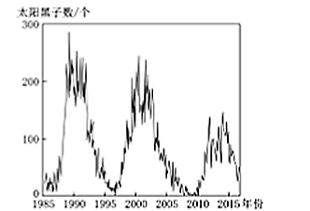
8．据图推算下一个太阳活动高峰值出现在( )
A．2015 年 B．2020 年 C．2025 年 D．2031 年
9．太阳活动出现高峰值时( )
①太阳黑子数量明显增多 ②地球磁场被扰动很明显
③卫星导航和空间通信受到干扰 ④为地球提供更丰富的光热资源
A．①②③ B．①②④ C．①③④ D．②③④
1970年，前苏联挑选了最顶尖的科学家，在科拉半岛邻近挪威国界的地区启动“科拉超深钻孔”项目，计划挖穿地球，到1994年此次钻探工作终止，一共挖了12226米深。下图是地球的内部圈层结构示意图。
据此完成下面小题。
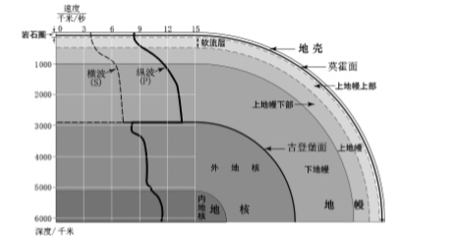
10．“科拉超深钻孔”经过了( )
①生物圈 ②地壳 ③岩石圈 ④地核
A．①②③ B．①②④ C．①③④ D．②③④
11．如果“科拉超深钻孔”真的钻至地心，它 ( )
A．最先到达的是内部圈层的地幔层 B．依次穿过莫霍界面和古登堡界面
C．在地壳层经过呈熔融状的软流层 D．所经过地区纵波和横波先后消失
下图是某同学绘制的“地质年代表示意图”。据此完成下面小题。
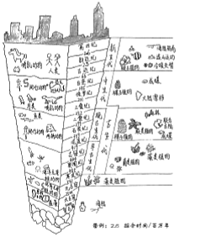
12．按由老到新的年代顺序，下列排序正确的是( )
A．蕨类植物—被子植物—裸子植物 B．三叶虫—鱼类—恐龙
C．新生代—中生代—古生代 D．哺乳动物—爬行动物—两栖动物
13．地质史上重要的成煤时期及由此推断当时的 环境特点可能是( )
A．太古代--温暖湿润 B．古生代--寒冷干燥
C．晚古生代--火山活动频繁 D．中生代--森林植被茂密
14．人类出现于( )
A．太古宙 B．古生代 C．中生代 D．新生代

